SURAT PERNYATAAN BUKAN PLAGIAT

Saya yang bertandatangan di bawah ini :
Nama : Bulan Kakanita Hermasari
NIDN : 0626068502
Alamat : Perum Josroyo Indah Jl. Enam Belas A2 No.18 Jaten, Karanganyar

Menyatakan bahwa naskah yang berjudul :
HUBUNGAN PERSEPSI MENGENAI LINGKUNGAN PEMBELAJARAN DENGAN PENDEKATAN BELAJAR MAHASISWA PROGRAM STUDI PROFESI DOKTER

Benar bebas dari plagiat,
Dan apabila pernyataan ini terbukti tidak benar maka saya bersedia menerima sanksi sesuai ketentuan yang berlaku.

Demikian surat pernyataan ini saya buat untuk dipergunakan sebagaimana mestinya.

Yogyakarta, 23 Januari 2018
Yang membuat pernyataan,
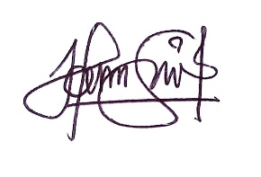

Bulan Kakanita Hermasari

